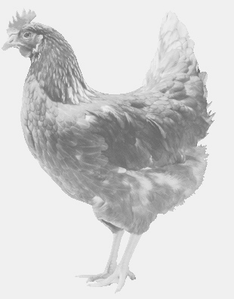
SVOBODA – Lučice
drůbežárna Vadín, www.drubezsvoboda.cz 569489358, 777989857
NOSNÉ KUŘICE
barva červená a černá
Stáří: 20 týdnů
Cena: 285,- Kč/kus
úterý 17. března 2026
V 15.30 h. - Žlunice
U obecního úřadu

Možno objednat: 569 489 358 svoboda.lucice@seznam.cz

